Федеральное государственное бюджетное образовательное учреждение высшего профессионального образования «Санкт-Петербургский национальный исследовательский университет информационных технологий, механики и оптики»

Факультет программной инженерии и компьютерной техники

ОТЧЕТ

ПО ЛАБОРАТОРНОЙ РАБОТЕ 8

ПО ПРОГРАММИРОВАНИЮ

ВАРИАНТ 21200

­

Студент: Пышкин Никита Сергеевич, P3113

Преподаватель: Наумова Надежда Александровна

Санкт Петербург 2024

Содержание

**Задание** 3

**Диаграмма классов реализованной объектной модели** 4

**Код программы** 4

**Заключение** 5

# **Задание**

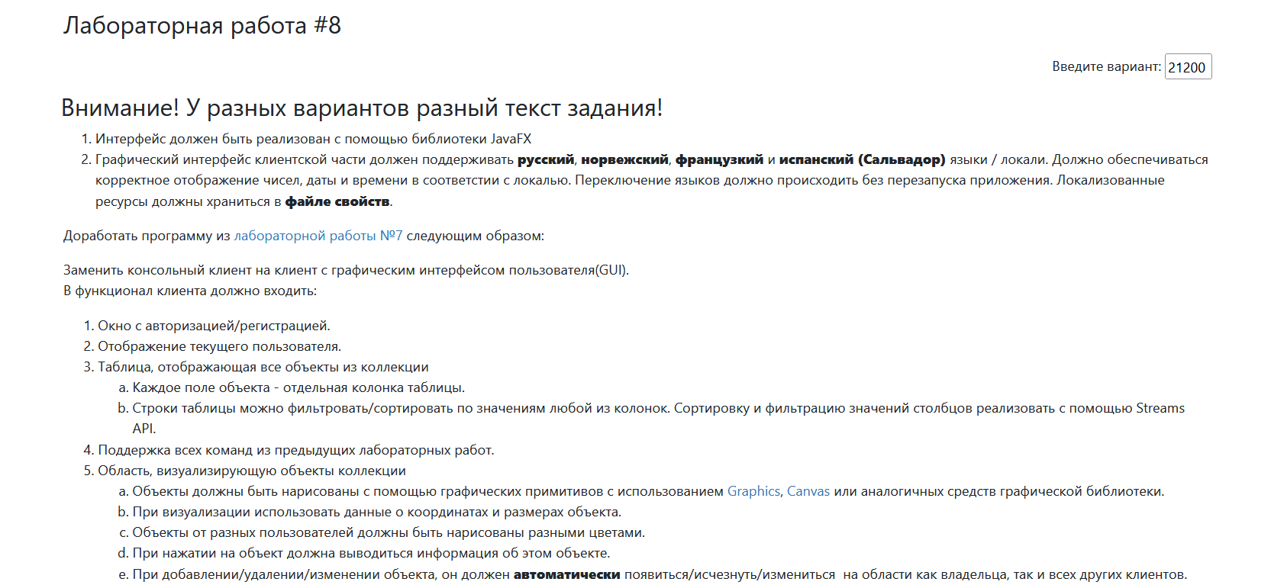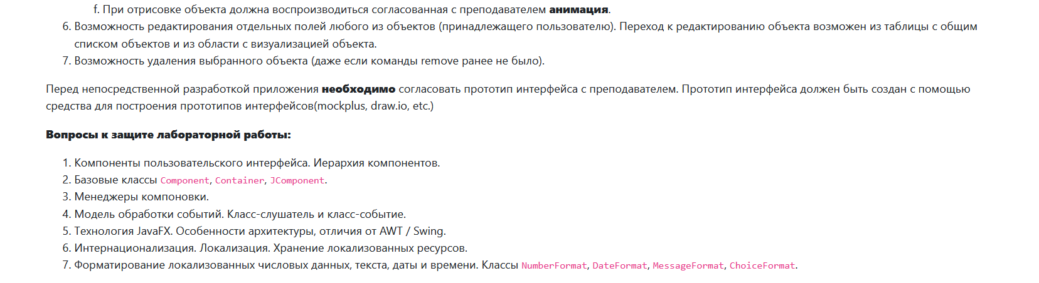

# **Диаграмма классов реализованной объектной модели**

/client

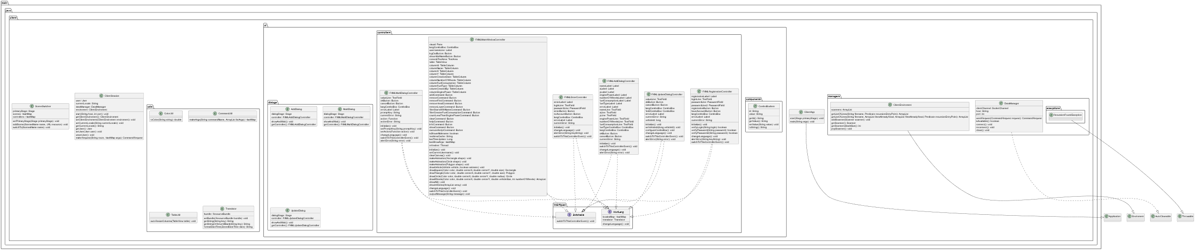

/server

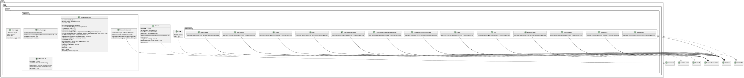

/shared

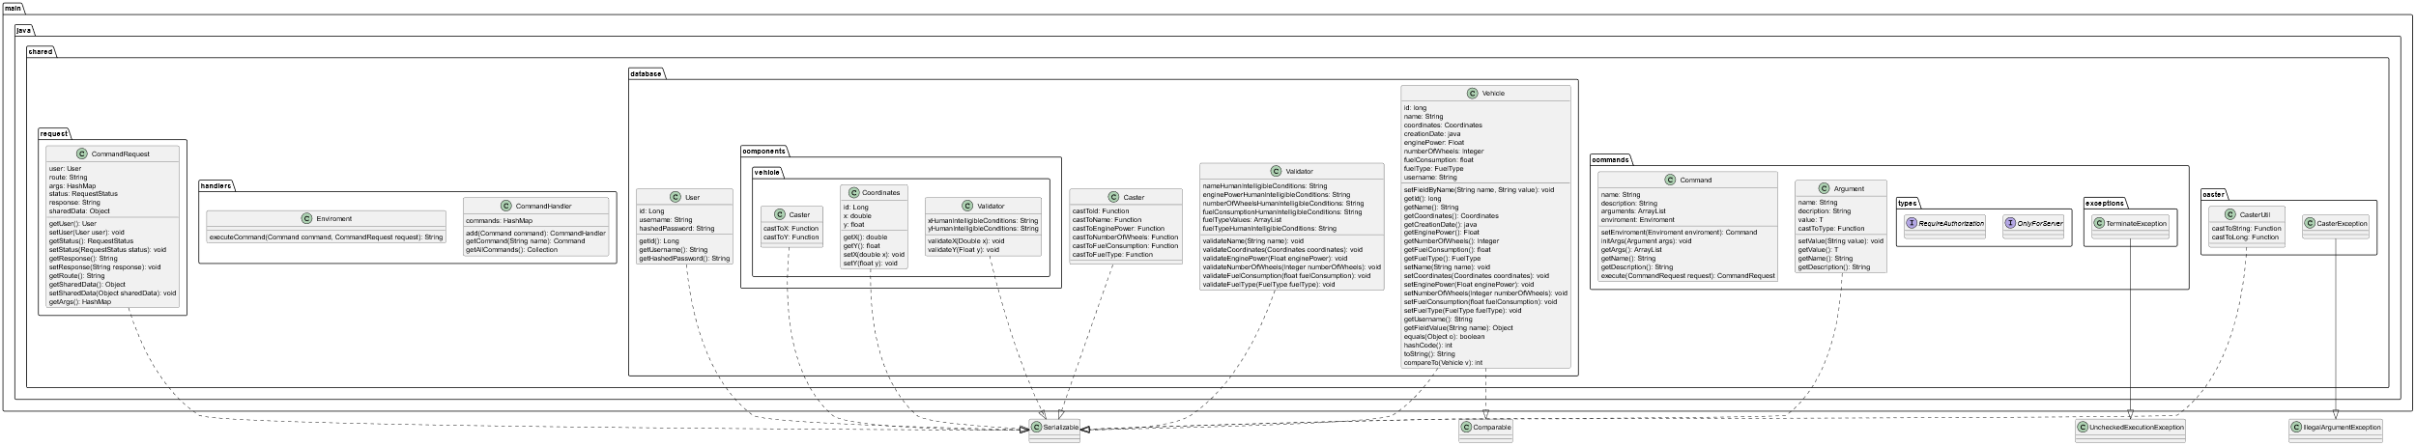

# **Код программы**

https://github.com/tenolly/ITMO/tree/main/semester_2/prog/lab8

# **Заключение**

В ходе выполнения данной лабораторной работы я изучил JavaFX, написал ПО для клиента, познакомился с локализацией.